
UGF - Universidade Gama Filho
Campus Piedade – T.303/2012.1 – Período da Noite
Prof. Waldemar Monteiro FIS339 – Física para Computação

LAB 6 – REDE DE DIFRAÇÃO

Alunos: | André Luiz Silveira Cruz | Mat. 2010121338-7
 | Leonardo Jorge Pita Ferreira | Mat. 2005111467-4
 | Rennan Heeren Camões | Mat. 2010109181-2
 | Rodrigo Alues de Souza | Mat. 2011107620-4
 | Sérgio da Silva Pereira | Mat. 2010160941-8
Data da Realização: 14/06/2012
Data da Entrega: 28/06/2012

Rio de Janeiro – Junho de 2012

1 – OBJETIVO:

Medir e determinar os comprimentos de onda das linhas do espectro visual do Mercúrio (Hg).

2 – INTRODUÇÃO

2.1 Ondas luminosas e coerentes produzem superposição estacionária chamada de interferência.

2.2 Interferência de fenda dupla:

Desenho 1 – Rede de Refração
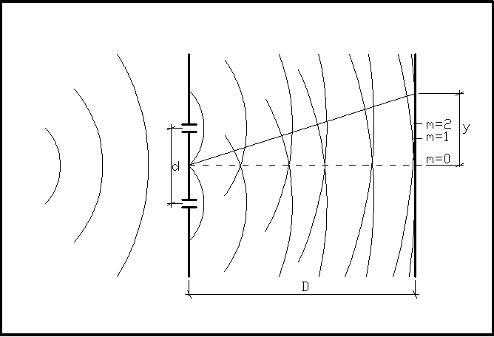

Obs.
M=0 – Máxima de intensidade (linha brilhante central).
Entre faixas – Mínima.
M=1 - 1ª Máxima secundária (linha lateral).
M=2 – 2ª Máxima secundária (linha lateral)..

Máxima de intensidade:

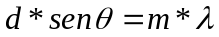 onde m =0,1,2,3,...

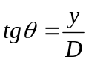

2.3 – Rede de difração é um conjunto de n fendas que produzem interferência. As fórmulas do item 2.2 valem para as máximas principais da rede de difração.
3 – PROCEDIMENTO

3.1 – Medir y e D para cada cor;

3.2 – Calcular 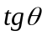e 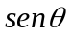 para cada cor;

3.3 – Calcular 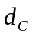da rede de difração;

3.4 – Determinar para cada cor.

3.5 – Estimar a discrepância relativa percentual para cada cor():

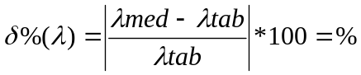

3.6. – MONTAGEM:

FOTOGRAFIA I – Experimento realizado
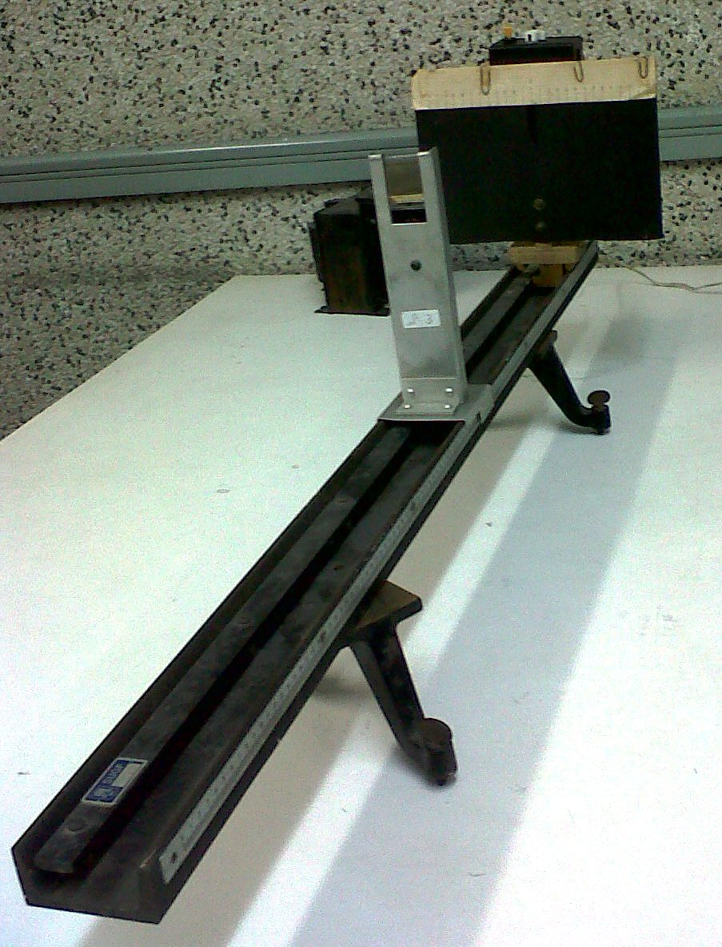

4 – CÁLCULO E ANÁLISE DOS DADOS

4.1 – Valores tabelados (tab)
Cor | Comprimento de onda
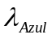 | 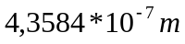
 | 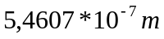
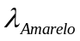 | 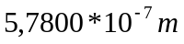

4.2 – Difrator (Rede de difração) com 7500 linhas por polegadas

4.3 - 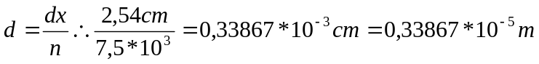

4.4 - 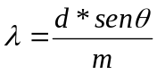

4.5 -

4.6 – Cor azul:
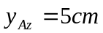
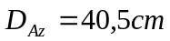
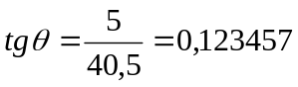
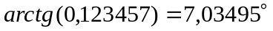
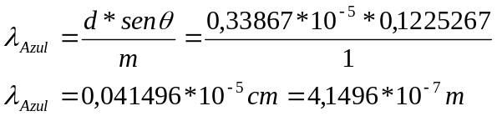
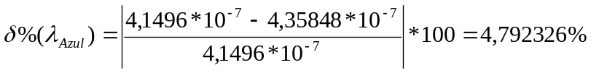

4.7 – Cor verde:
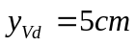
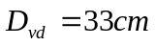
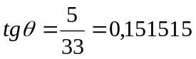
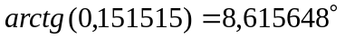
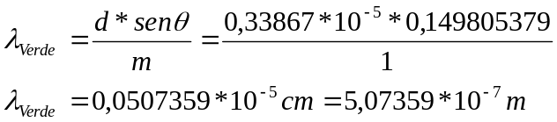
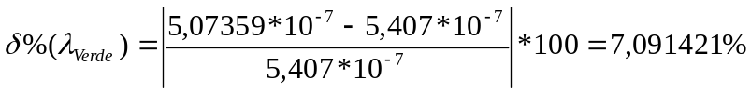
4.8 – Cor amarelo:
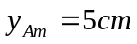

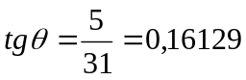
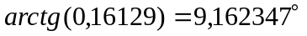
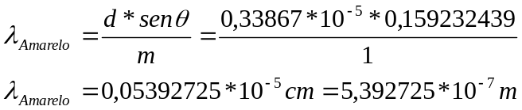
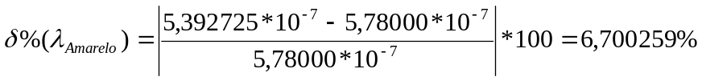
4.9 – Analise e conclusões: Com os comprimentos de onda das linhas do espectro visual do Mercúrio (Hg) levantadas no laboratório de física da UGF e cálculos realizados foi possível concluir que não foram observados desvios significativos, confirmando assim a aproximação entre os valores levantados na experiência e os valores tabelados não ultrapassando a 7% de discrepância.

5 – REFERÊNCIAS

Anotações do caderno feitas em aulas de Física ministradas pelo prof. Waldemar Monteiro na Universidade Gama Filho.

TIPLER, Paul Allen Física para cientistas e engenheiros, volume 2, Rio de Janeiro, editora LTC, 2010.

